Manual de Instalación/ Redmine Plugin csv_import_issues

Instalar
- Ir a la carpeta que contiene los plugins:
cd redmine/plugins/
- Descargar el plugin en el directorio:
- Si la máquina tiene instalado el paquete 'git':. Ejecutar:
git clone https://github.com/stpl/csv_import_issues
- En otro caso:
- Descargar manualmente el plugin de la web oficial: https://github.com/stpl/csv_import_issues
- Extraer y copiar el plugin en el directorio.
- Renombrar la carpeta que contiene el plugin a: 'csv_import_issues' . Ejecutar:
mv csv_import_issues-master csv_import_issues
- Instalar las librería necesitadas por el plugin:. Ejecutar:
bundle install
- Reiniciar apache
- Acceder a Redmine con usuario administrador
- Ir a Administración > Perfiles y permisos
- Añadir el permiso 'Create issues via CSV import' situado en la sección 'Peticiones' a los perfiles deseados.

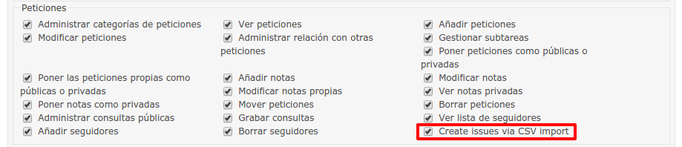Imagen 1: Administración permisos

Desinstalar
- Eliminar el directorio que contiene al plugin. Ejecutar:
rm -r redmine/plugins/csv_import_issues
- Reiniciar apache

